Календарь грантовых программ и конкурсов (май - июнь 2026 года)
№ | Название конкурса | Краткая аннотация конкурса | Сроки подачи заявки | Грантополучатели | Ссылки  на конкурсы
1 | 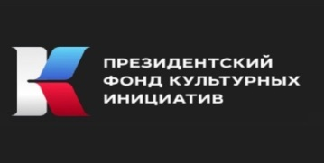  Первый конкурс на предоставление грантов  Президента Российской Федерации  на реализацию проектов в области культуры, искусства  и креативных (творческих) индустрий в 2027 году  Организатор: Президентский фонд культурных инициатив | Конкурс направлен на поддержку проектов в области культуры, искусства и креативных (творческих) индустрий.  Направления Конкурса:  - «Единство с судьбой России»;  - «Многонациональный народ»;  - «Мы вместе»;  - «Нация созидателей»;  - «Нравственные ориентиры»;  - «Крепкая семья»;  - «Наша сила в правде»;  - «На страже Отечества»;  - «Молодые лидеры»;  - «Страна возможностей»;  - «Культурный код»;  - «Место силы». | 15 апреля 2026 г.- 30 июня 2026 г. | Негосударственные НКО, коммерческие и муниципальные организации и индивидуальные предприниматели | https://фондкультурныхинициатив.рф/?utm_source=vsekonkursy.ru
2 | 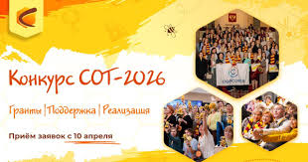  Всероссийский конкурс грантовых проектов «СОТ» - 2026  Организатор:СО НКО «ОбрСоюз» | Цель конкурса – выявление успешных практик (точек роста), распространение которых окажет значительное влияние на повышение качества общего образования (включая дошкольное) и обеспечит условия для его устойчивого развития.  Номинации:  - Профориентация и БАС;  - Эффективное управление;  - Образовательный туризм;  - Воспитание и социализация;  - Новые медиа;  - Агрокласс: территория роста  и новых возможностей | 10 апреля 2026г.- 10 августа 2026г. | Педагоги, руководители, команды российских образовательных организаций, реализующих программы дошкольного, основного общего, образования | https://grant.obr.so/
3 | 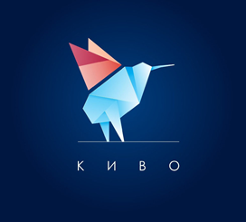  Конкурс инноваций в образовании.КИВО – 2026  Организатор: Лаборатория инноваций в образовании НИУ ВШЭ | Цель Конкурса - выявление и поддержка перспективных проектов в сфере образования. В качестве проектов могут быть представлены различные инновации для образования: методические и технологические разработки, арт/медиа-проекты, учебные тренажеры, приложения, платформы, устройства, настольные игры, мероприятия, форматы создания учебных материалов, организации пространств и взаимодействий, и многое другое. Подать заявку можно индивидуально или в составе команды. | Первая волна подачи заявок- До 15 июля 2026г.  Вторая волна подачи заявок- 20 июля 2026г- 15 сентября 2026г. | Физические лица  ( студенты, сотрудники образовательных организаций, авторы образовательных проектов, методисты, исследователи, команды EdTech-стартапов и все, кто связан с образованием и хочет развивать свои инициативы) | https://kivo.hse.ru/
4 | 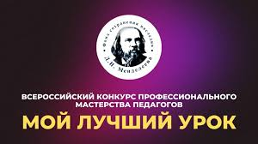  Всероссийский конкурс профессионального мастерства педагогов "Мой лучший урок"  Организатор: Фонд сохранения наследия Д.И. Менделеева при поддержке Министерства Просвещения Российской Федерации | Цель Конкурса - повышения качества образования, внедрение и распространения современных инновационных образовательных технологий, поддержка творческих педагогов и подъема престижа учительской профессии.  Направления Конкурса:  - Начальная школа  - Гуманитарное  - Дошкольное, дополнительное образование  - Естественно- научное | Начальная школа - до10 октября 2026г.;  Гуманитарное - 5 ноября 2026 г.;  дошкольное, дополнительное образование- до18 декабря 2026г.;  естественно-научное - до 1 февраля 2027 г. | Педагогические работники общеобразовательных организаций всех типов РФ и стран СНГ. Ограничений по возрасту и стажу работы нет. | https://bfnm.ru/index.php/vserossijskij-konkurs-professionalnogo-masterstva-pedagogov-moj-luchshij-urok/polozhenie-o-rossijskom-konkurse-professionalnogo-masterstva-pedagogov-moj-luchshij-urok
5. | 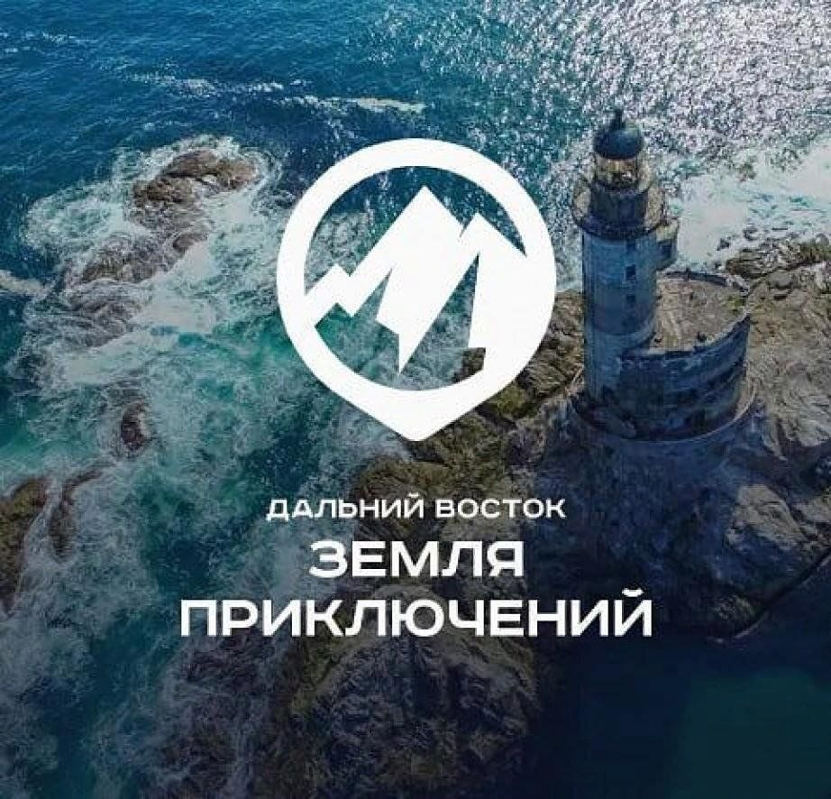Всероссийский конкурс на лучшее путешествие «Дальний Восток – Земля приключений»  Организатор: Некоммерческая организация «Фонд развития социальных инициатив» при поддержке аппарата полномочного представителя Президента РФ в ДФО, Минвостокразвития России и АО «Корпорация развития Дальнего Востока и Арктики» | Конкурс направлен на популяризацию путешествий по Дальнему Востоку и Арктике, развитие интереса к природе и истории регионов, а также поддержку активного туризма.  Для участия необходимо:  - совершить путешествие по Дальнему Востоку или Арктике;  - снять короткий фильм о маршруте;  - загрузить материалы на официальный сайт конкурса.  Номинации конкурса:  - пешее путешествие;  - водное путешествие;  - зимнее путешествие;  - арктическое путешествие;  - «Тропы Победы»;  - Гран-при. | До 15 января 2027г. | Физические лица ( старше 10 лет, увлекающиеся путешествиями, активным отдыхом и экспедициями) | https://xn--b1aafcabvqzaq0akdk6f.xn--p1ai/?utm_source=vsekonkursy.ru
6. | 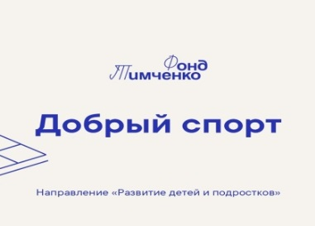Конкурс «Добрый спорт» 2026  Организатор: Фонд Тимченко | Конкурс направлен на поддержку проектов в сфере детского любительского массового спорта в малых городах и сельских территориях. Организаторы поддержат инициативы, связанные с дворовыми командами, хоккеем, шахматами и спортивными мероприятиями для детей и подростков.  Номинации:  - «Добрый лёд» — проекты по развитию дворового хоккея;  - «Команда нашего двора» — инициативы в сфере командных видов спорта;  - «Сильный ход» — проекты по развитию шахматных секций и турниров;  - «Выпускники» — проекты победителей прошлых конкурсов Фонда Тимченко. | 5 мая 2026г. –  25 июня 2026г. | НКО, ТОС и бюджетные учреждения образования, культуры и молодёжной политики, реализующие проекты на территориях с численностью населения до 70 тысяч человек | https://fondtimchenko.ru/contests/programs/dobryy-sport-2026/
7. |   Конкурс событий для сообщества  «#Мы на связи»  Организатор: БФ Владимира Потанина | Возможность получить поддержку на проведение мероприятий и создание новых продуктов для сообщества.  Номинации:  - Синергия - для юридических лиц – победителей конкурсов Фонда;  - Единомышленники - для физических лиц – победителей конкурсов.  Итоги конкурса подводятся каждый месяц, начиная с января 2026 года. Заявитель может подать несколько заявок в течение конкурса. | До 30 ноября 2026г. | Победители конкурсов БФ Владимира Потанина всех лет | https://fondpotanin.ru/competitions/konkurs-sobytiy-dlya-soobshchestva-mynasvyazi/
8. | 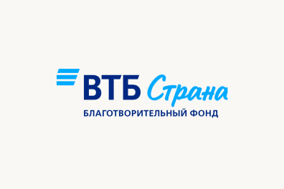  Грантовый конкурс «От старта до финиша — Вместе!»  Организатор: БФ "ВТБ-Страна" | Конкурс направлен на выявление инновационных социальных проектов в области спорта и продолжение поддержки физического образования детей  На конкурс принимаются проекты, направленные на:  - развитие спортивных талантов у детей и помощь в достижении высоких результатов;  - обустройство спортивных площадок и оснащение залов современным оборудованием;  - организацию спортивных соревнований и привлечение детей к занятиям физкультурой;  - развитие спортивных секций, клубов и оздоровительного плавания;  - внедрение новых методик и практик физкультурно-спортивной направленности. | 1 июня 2026г.- 30 июня 2026г. | НКО и интернатные учреждения, которые занимаются воспитанием, обучением, реабилитацией и поддержкой детей-сирот и детей, оставшихся без попечения родителей, в том числе детей с ОВЗ | https://vtbstrana.ru/portal/news/view/nachinaetsia_priem_zaiavok_68461

